**Sortie scolaire Mémorial ACTe**

**Aspects pédagogiques**

Public de référence du livret proposé : élèves de Seconde

Adaptation du livret selon les besoins et les niveaux de classe.

|  |  |
| --- | --- |
| **RÉFÉRENCES SOCLE COMMUN** |  |

|  |  |
| --- | --- |
| **REPÈRES** | |
| **OBJECTIFS DE CONNAISSANCES** | Comprendre l’Histoire de la Guadeloupe  Inscrire cette connaissance dans un contexte plus général (histoire de l’esclavage et de la Traite depuis les origines jusqu’à nos jours)  S’interroger sur ce passé et sur notre présent |
| **OBJECTIFS DE SAVOIR-FAIRE** | Conduire des recherches en ligne en petits groupes.  Lecture de carte – Croquis d’interprétation.  Lecture de paysage – Croquis d’interprétation.  Savoir conduire une recherche en musée et par équipe  Collaborer pour la mise en commun.  Travail de réflexion et de synthèse individuel à partir des recherches, des activités et des connaissances. |
| **COMPÉTENCES DU SOCLE CONCERNÉES** | À compléter |
| **N° DES COMPÉTENCES HG** | À compléter |
| **DÉMARCHE** | Travail de recherche / Activité cartographique / Sortie terrain / Exploitation et finalisation en classe et à la maison |
| **PRODUCTIONS** | Livret à compléter au fur et à mesure |
| **OUTILS** | Recherches en ligne / Crayons de couleurs / Crayon |
| **DURÉE TOTALE ENVISAGÉE** | 1 séance de 2h préalable à la sortie (AP par exemple) / sortie d’une demi-journée / 2h de mise en commun / travail à la maison avant restitution et correction. |
| **PAGES DU MANUEL** | Sans objet |

**Déroulé de la (ou des) séance(s)**

|  |  |  |
| --- | --- | --- |
| **Étapes** | **Activités** | **Documents supports** |
| **1** | Recherche en ligne et à partir du flyer diffusé par le MACTe pour compléter les premières pages du livret. | Livret |
| **2** | Travail en salle multimédia sur le site du Géoportail afin de réaliser les deux premiers croquis de situation. |
| **3** | Sortie sur le terrain (1/2 journée). |
| **4** | Retour en salle de classe : mise en commun / Réalisation du croquis d’interprétation (lecture de paysage). |
| **5** | Travail à la maison (questions de synthèse). | Cliquez ou appuyez ici pour entrer du texte. |

**Ressources (en ligne, presse, livres…)**

Site web du MACTe / Flyer du MACTe / Livre présentant la collection permanente

# Présentation

Le **dossier Élève** est destiné à accompagner les élèves dans le cadre d’une sortie scolaire ayant pour objectif la visite de l’exposition permanente du Mémorial ACTe.

Le guide est cependant fait pour permettre une étude plus générale du lieu, en s’attachant à examiner, de manière plus ou moins détaillée, les différents aspects qui favorisent la compréhension de cet espace.

C’est ainsi qu’il est possible d’étudier différentes facettes du MACTe, aussi bien sous l’angle historique qu’au travers d’aspects géographiques, civiques ou encore philosophiques.

Le dossier est construit selon une logique que chacun peut exploiter à sa convenance. Cela permet ainsi d’adapter, en toute liberté, les contenus proposés pour les ajuster à ses propres besoins, aux exigences souhaitées, au niveau de classes des élèves encadrés lors des sorties, etc. La mise en page peut également être totalement réorganisée.

# Organisation du dossier

L’ensemble constitue un dossier de 19 pages prévues pour être imprimées en mode recto-verso et agrafées, voire reliées. Un support cartonné est un plus pour garantir la bonne tenue du dossier.

Chaque dossier est fourni une première fois aux élèves qui doivent se les approprier en commençant par inscrire leur nom, prénom, classe et date de sortie.

Le document est conçu pour permettre un travail de préparation en amont, quelques jours avant la visite. Les activités proposées dans le cadre de cette préparation peuvent trouver leurs réponses sur le site officiel du Mémorial ACTe ainsi que sur le Géoportail (partie Croquis, page 3).

Ce premier travail est également l’occasion de faire découvrir le découpage proposé dans ce dossier, à savoir les rubriques d’identification de chacune des pages. En effet, sur la partie supérieure droite de chaque feuille apparaît une mention : « EN CLASSE », « SUR PLACE » ou « À LA MAISON ». Un code couleur peut éventuellement être proposé aux élèves afin de distinguer chaque rubrique et permettre ainsi de savoir quoi faire, notamment le jour de la sortie.

Exemple :

**2 – JE DÉCOUVRE**

SUR PLACE

Ces intitulés peuvent être adaptés en fonction de ses propres choix.

Une partie des activités est à réaliser durant la sortie, le reste se faisant au retour en salle de classe puis à la maison. Une fois terminé, le dossier est corrigé et évalué.

À chaque temps d’activité, il est recommandé au professeur de récupérer les dossiers (sauf si l’une des activités demandées exige un travail à la maison).

Le document proposé est organisé autour de 6 rubriques principales :

* Je prépare
* Je découvre
* J’étudie
* Je comprends
* J’interprète et je ressens
* J’approfondis

# Démarche suggérée lors de la visite du MACTe

Afin de rendre la sortie efficace et agréable, il est proposé quelques recommandations.

**Aspects pratiques**

La durée de la sortie est comprise entre 2h et 3h. Comme il n’est pas possible de boire ou de manger durant la visite, il est recommandé de faire prendre aux élèves toutes les dispositions nécessaires à cet égard.

Les élèves doivent être également être informés à l’avance qu’ils devront laisser leurs affaires (sac, téléphone...) dans un casier prévu à cet effet (avec système de verrouillage par jeton ou pièce de 1€). Le casier peut être mutualisé.

Les photographies à l’intérieur du MACTe sont interdites.

Si la visite n’est pas guidée, les élèves bénéficient d’un audio-guide mis à disposition gratuitement.

**Matériel**

Il est nécessaire que chaque élève soit muni d’un crayon à papier, d’un stylo pour les prises de notes et de crayons de couleurs (par exemple si l’on décide de faire sur place le croquis d’interprétation de la page 5).

**Organisation des activités**

Si le travail de préparation en salle de classe peut être mené seul ou en binômes, en particulier en fonction des contraintes matérielles puisque le travail doit se faire à partir de recherches en ligne, il est proposé, lors de la sortie, d’organiser les activités de la façon suivante :

- pour toutes les questions relatives aux aspects extérieurs du MACTe : travail individuel

- pour les activités à l’intérieur (cf. partie 3 du dossier). Par exemple, on peut organiser des groupes de 7 élèves environ. Dans chaque groupe, les élèves créent 2 binômes et un trinôme ayant chacun une consigne précise. Exemple :

- trinôme : réponses aux questions 1 à 31

- binôme 1 : questions 32 à 53

- binôme 2 : questions 54 à 74

Au retour en salle de classe, les 3 binômes/trinômes de chaque groupe se rassemblent et mettent leurs travaux en commun. Une correction est ensuite proposée (par exemple, par envoi du fichier de réponses aux élèves).

# Propositions de correction

De manière générale, chacun orientera l’activité à sa convenance, en adaptant les questions, en vérifiant la bonne qualité de la recherche effectuée mais aussi, en laissant le soin aux élèves de réfléchir par eux-mêmes, seuls et/ou en binômes, de manière à obtenir des réponses originales et intéressantes qu’il conviendra de vérifier pendant l’activité ou alors, à l’occasion de l’évaluation finale du dossier.

Les réponses de la page 2 doivent mettre en évidence des informations issues de l’exploitation du site officiel du MACTe.

Les réponses aux deux dernières questions de la page 13 doivent être réalisées, si cela est possible, juste après la visite (par exemple lors du trajet retour en autocar, en bateau..., ou alors en classe).

Celles de la page 4 se font à l’occasion de l’exploitation du dossier lors du retour en salle de classe.

# Croquis de la page 3

Les croquis sont à réaliser à l’occasion d’une activité en salle multimédia (ou à partir des ordinateurs individuels des élèves) disposant d’une connexion à l’Internet puisqu’il convient d’utiliser le Géoportail.

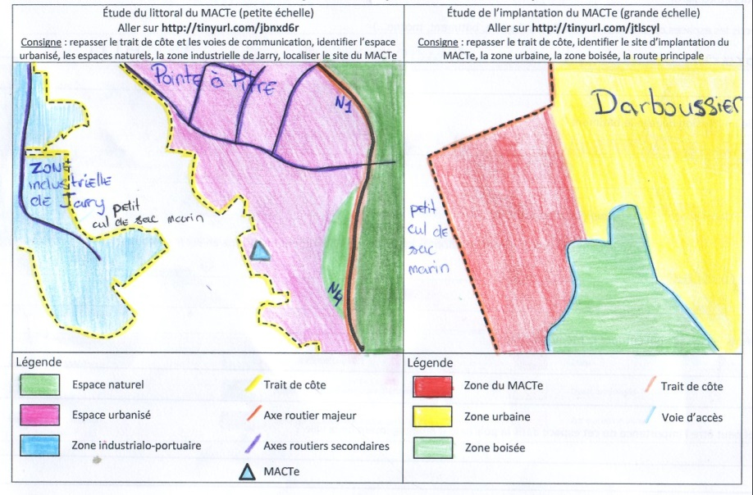

Exemple de production

# Croquis de la page 5

Afin de réaliser ce croquis, il est recommandé de se rendre sur la passerelle et de prendre le temps d’observer le paysage environnant en s’appuyant sur la prise de vue reproduite en page 5 du dossier.

Le croquis sera à réaliser ultérieurement en classe. En effet, les conditions climatiques (pluie ou ensoleillement) ne permettent de travailler sur place de manière agréable. Sans compter qu’il faudrait disposer de crayons de couleurs et que le manque de supports ne permet pas de réaliser un travail aisé, propre et précis.

Proposition de titre: ***L’organisation spatiale de Pointe-à-Pitre perçue depuis le Mémorial ACTe***.

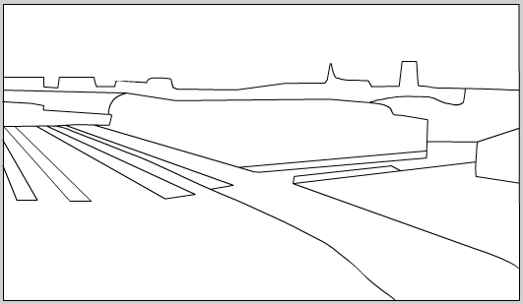

|  |
| --- |
| **Légende**  Zone de transition (végétation)  Bâtiment de l’ancienne usine Darboussier  Habitat récent  Esplanade du M.ACTe  HLM récents  Quais aménagés  Zone urbaine dense  Darse    Parkings    Voie de communication |

# 

Exemple de production

# Réponses aux questions

Vous trouverez ci-dessous les réponses à la plupart des questions de la partie 3. Toutes les autres réponses, en particulier pour les parties 1, 2, 4, 5 et 6 dépendent du travail effectué par chaque élève.

|  |  |
| --- | --- |
| **Numéro de question** | **Réponse(s)** |
| 1 | Ste-Marie de Guadalupe |
| 2 | Monastère royal de Cáceres (Estrémadure, Espagne) |
| 3 | Selon choix élève.  Exemple. : Jean Garrido, né en Afrique de l’Ouest à la fin du XVème siècle, il participe à la conquête des Caraïbes. |
| 4 | 80 millions |
| 5 | Taïnos et Kalinagos (Caraïbes) |
| 6 | 26 juin 1635 |
| 7 | L’Olive et Duplessis |
| 8 | Description libre  Exemple : Né en 1485, ce conquistador espagnol arrive en Haïti en 1504. Parti à la conquête de Cuba puis de Mexico, il prend une indienne comme maîtresse. Il meurt en Espagne, en 1547. |
| 9 | Réponse possible : bataille navale |
| 10 | Corsaire : envoyé par commission du roi ; Pirate : libre de tout pouvoir |
| 11 | Barbe Noire / Henry Morgan / Henri César (Black Cesar II) |
| 12 | Axe 1 : ① Sumer (-4000), ② Hammourabi (-1800), ③ Spartacus (-73 à -71)  Axe 2 : ④ (1444) ; ⑤ (1518) |
| 13 | IVème millénaire |
| 14 | 20% |
| 15 | Grèce antique / Rome antique / Occident médiéval / Empire arabo-musulman... |
| 16 | Las Casas / Sepúlveda |
| 17 | La controverse repose sur l’interprétation de l’esclavage, Sepúlveda considérant que certains peuples sont esclaves par nature. |
| 18 | Explication simple et claire attendue |
| 19 | 12,5 millions |
| 20 | 10,5 millions |
| 21 | Commerce linéaire |
| 22 | Tabac, sucre, indigo, coton... |
| 23 | Tissus, bijoux, vêtements, armes, vaisselle, miroirs, verroteries... |
| 234 | Allongés, serrés... |
| 25 | 108 |
| 26 | 22 357 |
| 27 | 1740 – 1850 |
| 28 | Portugal / Angleterre / France / Hollande / Espagne |
| 29 | 4 à 15 semaines |
| 30 | 320 (pour les navires français) |
| 31 | Mise en quarantaine obligatoire |
| 32 | 1685 |
| 33 | Cadre juridique pour la production économique et le maintien de l’ordre public. Organise la vie quotidienne et religieuse des esclaves. |
| 34 | Un nouvel esclavage lié à la pauvreté se développe aujourd’hui qui aboutit à des migrations depuis l’Afrique qui se traduisent aussi par de nombreuses victimes lors des traversées. |
| 35 | Dessin |
| 36 | Fouet, cadenas, entraves, double collier... / Mesures physiques et psychologiques |
| 37 | Des Européens (sont serviteurs, ouvriers blancs) |
| 38 | Esclave formé et spécialisé |
| 39 | Maîtres de + 25 ans |
| 40 | Réponse originale et adaptée attendue |
| 41 | Travail de la terre / transformation manufacturière des produits / vente directe aux négociants coloniaux |
| 42 | Beaumont |
| 43 | Roseaux, bambous, petit bois, terre grasse / Toiture : tête de canne ou de roseaux |
| 44 | 30 pieds x 15 x 12 (9,6 m x 4,8 x 3,85) |
| 45 | Ruraux, urbains, nègres à talents |
| 46 | Par les chants, danses, mythes, croyances ; par l’organisation d’un jardin vivrier |
| 47 | En ville, aux Mamelles |
| 48 | « Triangle illuminé avec un œil », « compas de tailleur » ; Raison |
| 49 | 1745 |
| 50 | Rôle important dans la lutte en faveur de l’abolition |
| 51 | Encadre et justifie la conquête et l’évangélisation / Considère qu’il ne peut y avoir de religion ou de croyances déviantes / L’Église détient des esclaves. |
| 52 | « Tous les esclaves qui seront dans nos îles seront baptisés et instruits dans la religion catholique, apostolique et romaine ». |
| 53 | En royaumes clandestins et solidaires avec des fêtes organisées en privé ou en public. |
| 54 | Saint-Domingue (Haïti) |
| 55 | Ancien esclave affranchi |
| 56 | Il porte le combat pour l’émancipation des Noirs et favorise l’indépendance de Saint-Domingue. |
| 57 | « Réflexions sur l’esclavage des Nègres » |
| 58 | 16 Pluviôse an II |
| 59 | 5 Floréal an II |
| 60 | 4 février 1794 |
| 61 | 30 floréal an X (20 mai 1802) |
| 62 | Bonaparte (alors 1er Consul) |
| 63 | « Vivre libres ou mourir » |
| 64 | Ignace |
| 65 | « La liberté est un mets pour lequel l’estomac des nègres n’est pas préparé ». |
| 66 | 1815 (Congrès de Vienne) |
| 67 | Tout au long du XIXème siècle |
| 68 | « Amis, vous étiez hommes, vous êtes citoyens et réintégrés dans la plénitude de vos droits, vous participerez désormais à la souveraineté du peuple ». |
| 69 | Évêque du Loir et Cher. Député à l’Assemblée nationale. |
| 70 | V. Schœlcher |
| 71 | 1848 |
| 72 | Ségrégation, Ku Klux Klan... |
| 73 | Libéria, Sierra Leone |
| 74 | Trafic humain, trafic d’organes, main-d’œuvre infantile, asservissement domestique, esclavage sexuel... |

# Réponses aux questions des pages 14 et 15

Les 4 réponses peuvent être réalisées de différentes manières : travail par groupe en classe, individuel à la maison, etc.

# Réponses aux questions des pages 16 à 18

Le travail proposé permet d’élargir le champ d’investigation et invite à réfléchir à l’importance de l’outil que représente le Mémorial. Il peut permettre une réflexion en Enseignement Moral et Civique voire un traitement en cours de philosophie avec des Terminale. À ajuster et à adapter.